Değerli Öğrencimiz,

Özyeğin Üniversitesi Yurtlarımıza hoş geldiniz. Yurt yerleşiminizin zahmetsiz ve hızlı olabilmesi için sizlerle aşağıda yer alan konuları paylaşmak isteriz.

**ÖNEMLİ NOT: Yurt işlemlerinize başlayabilmek için Adli Sicil Kaydı ve Sağlık Belgelerine sahip olduğunuzdan emin olunuz. Adli sicil kaydınız yoksa yurt ofislerinde bulunan misafir bilgisayarlarını kullanarak çıktı alabilirsiniz. Sağlık Belgeleriniz yok ise, lütfen en yakın sağlık merkezine giderek işlemlerinizi tamamlayınız. Sağlık Belgelerine sahip olmayan öğrencilerimizin yurt girişleri kendi sağlıkları göz önünde bulundurularak maalesef yapılamamaktadır. Alternatif olabilecek merkezler aşağıda bildirilmiştir.**

* Lütfen öncelikle aracınızı giriş yapacağınız yurt binasının otoparkına park ediniz.
  + Yurt 1-2-3 için Yurt 1 otoparkı
  + Yurt 4 için Yurt 4 otoparkı
  + Yurt 6 için Yurt 6 otoparkı
* İlk aşamada odanızın bulunduğu binada bulunan kayıt masasına giderek yurt kaydınızı yaptırmanız gerekmektedir. Bu nedenle kaydınızı tamamlayıp, oda anahtarınızı teslim almadan **eşyalarınızı lütfen yanınıza almayınız**.
* Yurt odanıza girebilmek için sırasıyla aşağıdaki işlemleri uygulamanız gerekmektedir;
  + Kayıt masasına giderek Yurt Yetkilisi’ne başvurunuz.
  + Kayıt masasında öğrenci numaranızı (S0XXXXX) belirterek oda teslim formunuzu imzalayınız.
  + Oda Hasar Formunuzu imzalayanız.
  + Oda kartınızı teslim alınız.
  + Bu adımlar sonrasında aracınızdan eşyalarınızı alarak odalarınıza taşıyabilirsiniz. **Eşyalarınızı taşırken konaklayacağınız binaya ait asansörü kullanabilir, doğrudan oda katınıza ulaşabilirsiniz.**
  + Odanıza çıkarak, imzaladığınız Hasar Formu’nda belirtilen hasarları var ise kontrol ediniz.
  + Odanızda size bildirilenden farklı bir hasar tespit ederseniz, [**yurt@ozyegin.edu.tr**](mailto:yurt@ozyegin.edu.tr) adresine durumu bildiriniz.

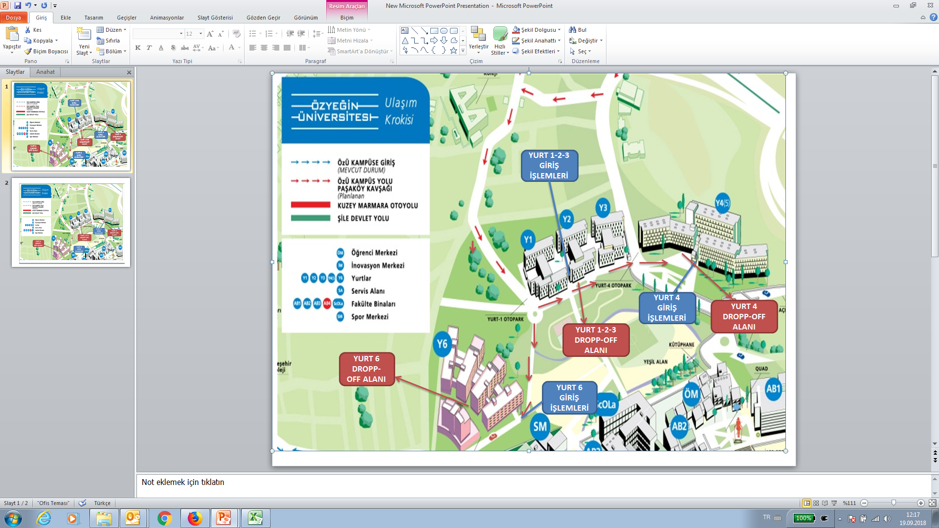

**KONAKLAMA HİZMETLERİ MÜDÜRLÜĞÜ**

**Sağlık Belgelerini Alabileceğiniz Yakın Mesafede Bulunan Sağlık Kurumları:**

**Özel Çamlık Tıp Merkezi :** Çamlık Mh. Çiğdem Sk. No:1 Çekmeköy/İstanbul [Telefon](https://www.google.com.tr/search?q=%C3%B6zel+%C3%A7aml%C4%B1k+t%C4%B1p+merkezi+telefon&stick=H4sIAAAAAAAAAOPgE-LWT9c3LEkuqSo2y9XSz0620k_Oz8lJTS7JzM_Tz87LL89JTUlPjS9IzEvNKdbPSCyOL8jIz0u1ApMAAw_edkAAAAA&sa=X&ved=0ahUKEwjgxuOS3IHPAhWEuhQKHZlnAjgQ6BMIiQEwEA): 0 (216) 641 7100

**Çekmeköy Tıp Merkezi :** Hamidiye Mh. Şahinbey Cd. No:91 Çekmeköy/İstanbul [Telefon](https://www.google.com.tr/search?q=%C3%B6zel+%C3%A7aml%C4%B1k+t%C4%B1p+merkezi+telefon&stick=H4sIAAAAAAAAAOPgE-LWT9c3LEkuqSo2y9XSz0620k_Oz8lJTS7JzM_Tz87LL89JTUlPjS9IzEvNKdbPSCyOL8jIz0u1ApMAAw_edkAAAAA&sa=X&ved=0ahUKEwjgxuOS3IHPAhWEuhQKHZlnAjgQ6BMIiQEwEA): 0 (216) 642 0204

(Yukarıda belirtilen sağlık kurumları öneri niteliğinde belirtilmiş olup, Üniversitemiz ile herhangi bir bağlantıları bulunmamaktadır.)